**МИНИСТЕРСТВО ЦИФРОВОГО РАЗВИТИЯ СВЯЗИ И МАССОВЫХ КОММУНИКАЦИЙ**

**Ордена Трудового Красного Знамени**

**Федеральное государственное бюджетное образовательное учреждение высшего образования**

**«Московский технический университет связи и информатики»**  
Факультет «Информационные технологии»

Кафедра «Системное программирование»

по дисциплине «Вычислительная техника» на тему:

«Шифратор»

**Лабораторная работа №3**

Вариант №11

Выполнил: студент 1 курса группы БСТ2502 Кочкин Иван Владимирович

Проверил: Нехороший Юрий Иванович

Кондратьева Ольга Владимировна

**Цель работы:** ознакомиться с основными характеристиками интегральных преобразователей кодов, получение навыков проектирования шифраторов. Изучить основные измерительные приборы и средства анализа среды разработки multisim: генератор слов, логический анализатор. Научиться строить шифраторы и анализировать его работу. Проверить правильность выполнения практической работы №3.

**Задание:**

1. По данной таблице истинности шифратора (кодера) составить для него систему уравнений и начертить блок-схему на логических элементах.
2. По таблице истинности шифратора (кодера) составить для него систему уравнений и начертить блок-схему на логических элементах.
3. Согласно заданию №1 практической работы №2 взять булеву функцию и её таблицу истинности, построить таблицу истинности шифратора, составить для него систему уравнений и начертить блок-схему на логических элементах.

**Задание 1:**

Система уравнений шифратора:

Логическая схема:

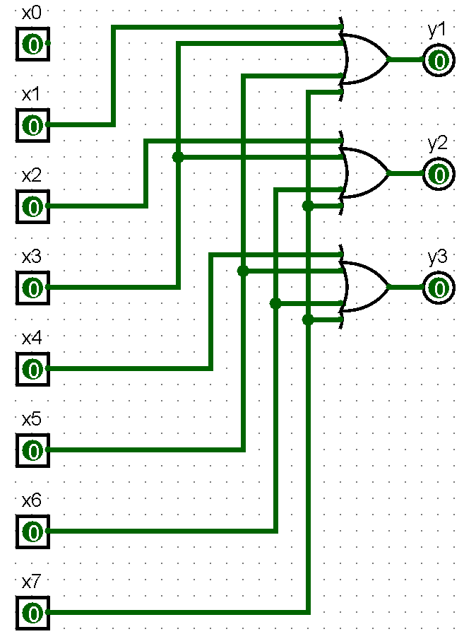

**Задание 2:**

Система уравнений шифратора:

Логическая схема:

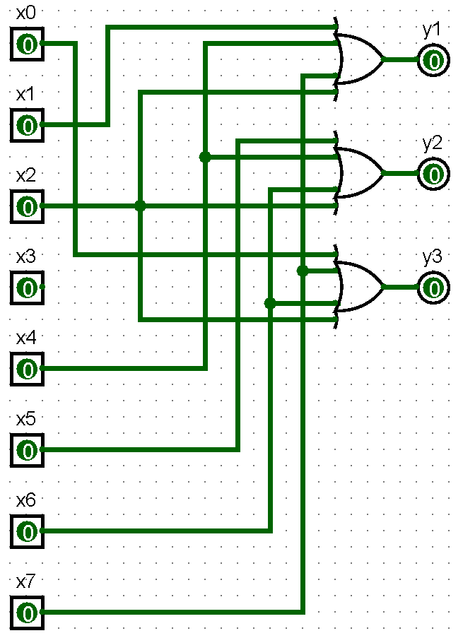

**Задание 3:**

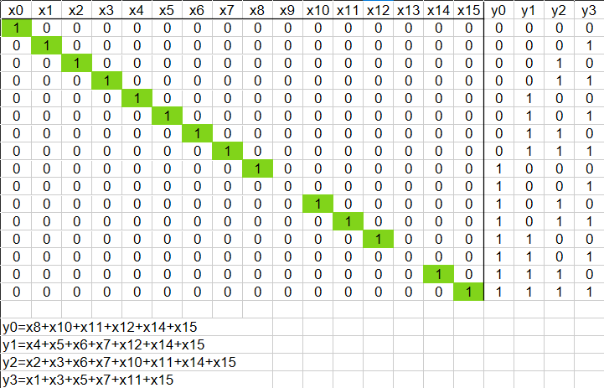

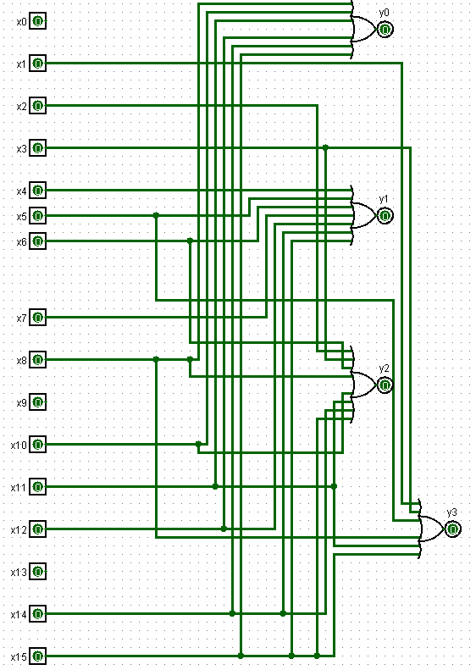

**Вывод:**

В результате проделанной работы были изучены основные характеристиками интегральных преобразователей кодов, получены навыки проектирования шифраторов. Изучены основные измерительные приборы и средства анализа среды разработки multisim: генератор слов, логический анализатор, получены навыки построения шифраторов и анализа его работы.